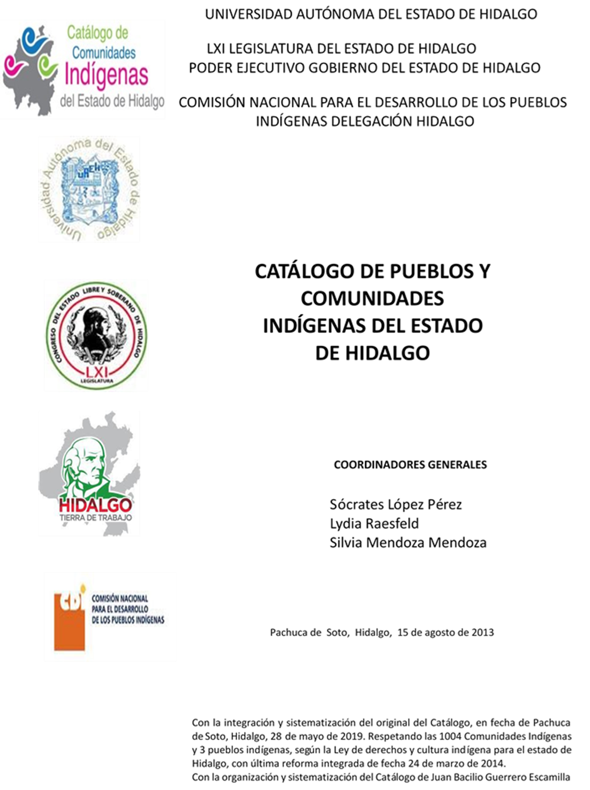

**Revolución Mexicana**

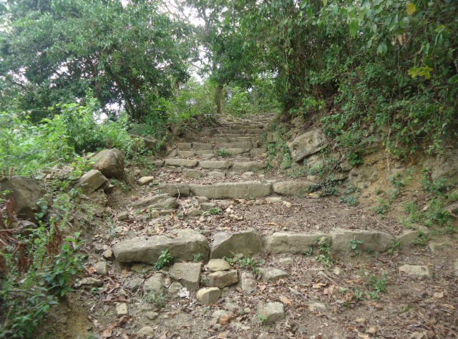CCIEH: HGOJAL016

Revolución Mexicana: 130320026

**DICTAMEN**

# Después de analizar la información proveniente del instrumento de levantamiento de información aplicado (cédula) en las localidades seleccionadas (por haber cumplido los requisitos de contar con más de cien habitantes y que mantuvieran un índice superior a la media nacional de Hablantes de Lengua Indígena) y de la ponderación de las variables que se consideraron en la metodología de este estudio, el equipo académico de este proyecto considera que la comunidad de **Revolución Mexicana**, del Municipio de Jaltocán, con clave INEGI **130320026**, reúne las estructuras sociales y culturales para ser considerada como **INDÍGENA** y ser incluida en el **Catálogo de Comunidades Indígenas del Estado de Hidalgo** con la clave **HGOJAL016**.

**Revolución Mexicana** mantiene una intensa vida social, que es articulada por las autoridades internas elegidas en Asambleas Comunitarias por periodo de un año; a dichas autoridades les compete el establecimiento del orden social basado en “usos y costumbres” para lograr una convivencia armónica entre sus miembros.

Revolución Mexicana se caracteriza porque las prácticas culturales objetivas están perdiendo vigor, ya que las Fiestas Tradicionales, ritos, artesanías y la vestimenta tradicional que reforzaban el sentido de pertenencia e identidad han ido desapareciendo.

El 81 por ciento de la población es hablante de la lengua náhuatl, pero no ha determinado la transmisión oral de conocimientos como relatos, leyendas, cuentos y saberes tradicionales; lo anterior es causa de la carencia de la práctica de medicina tradicional y pérdida de ritos agrícolas.

Su estructura organizativa tradicional tiene un alto grado de cohesión social, está basada en “usos y costumbres” que regulan el comportamiento individual y colectivo, bajo normas no escritas que han sido acordadas en el trascurso del tiempo para lograr una convivencia armónica, en donde la figura el Delegado como máxima autoridad por ser el encargado de mantener el orden social durante dos años y quien es electo en Asambleas Generales.

|  |  |  |
| --- | --- | --- |
| **Revolución Mexicana, Jaltocán** | | |
|  |  | Resumen |
|  | Clave CCIEH | HGOTLN016 |
|  | Clave INEGI | 130320026 |
| **PRIORIDAD Y CATEGORÍA** | **MÍNIMO** | **TOTAL** |
| **REQUERIDO** | **OBTENIDO** |
| 1- Hablantes de lengua indígena * | 6.5% | 80.7% |
| 2- Territorio | 30.0% | 75.0% |
| 3- Autoridad tradicional | 10.0% | 30.0% |
| 4- Asamblea comunitaria | 100.0% | 100.0% |
| 5- Comités internos tradicional | 25.0% | 75.0% |
| 6- Autoadscripción | 100.0% | 100.0% |
| 7- Usos y Costumbres para resolver sus conflictos | 20.0% | 80.0% |
| 8- Trabajo comunitario | 100.0% | 100.0% |
| 9- Medicina Tradicional | 25.0% | 50.0% |
| 10- Parteras tradicionales | 100.0% | 0.0% |
| 11- Médicos tradicionales | 25.0% | 25.0% |
| 12- Fiestas del pueblo: Patronal, santos, carnaval, agrícola o climática | 25.0% | 25.0% |
| 13- Relación del ciclo económico con ceremonias | 100.0% | 100.0% |
| 14- Lugares sagrados (cerros, cuevas, piedras…) | 25.0% | 25.0% |
| 15- Música (tradicional, costumbre | 100.0% | 0.0% |
| 16- Danza | 100.0% | 0.0% |
| 17- Leyendas y creencias | 25.0% | 50.0% |
| 18- Vestimenta tradicional | 100.0% | 100.0% |
| 19- Artesanías | 25.0% | 25.0% |
| 20- Origen | 10.0% | 100.0% |
| 21- Reglamentos y/o acuerdos | 100.0% | 100.0% |
| 22- Patrimonio comunitario | 25.0% | 50.0% |
| *% de PHLI Nacional (INEGI, 2010) |  |  |
| Elaboración: Universidad Autónoma del Estado de Hidalgo con datos del Catálogo de Comuniades Indígenas del Estado de Hidalgo. | | |
| Agosto 2013 |  |  |

|  |  |  |  |
| --- | --- | --- | --- |
|  | **Revolución Mexicana, Jaltocán** |  |  |
|  |  | Clave CCIEH | HGOTLN016 |
|  |  | Clave INEGI | 130320026 |
| **PRIORIDAD Y CATEGORÍA** | **ELEMENTOS CULTURALES** | **PARCIAL OBTENIDO** | **TOTAL OBTENIDO** |
| 1- Hablantes de lengua indígena * | % HLI INEGI | 81% | **80.7%** |
| 2- Territorio | Asentamiento y pertenencia a región geocultural (30%) | 30% | **75.0%** |
| Panteón-cementerio (15%) | 0% |
| Fuente de agua (10%) | 10% |
| Siembra o potrero (10%) | 10% |
| Lugar de culto (15%) | 15% |
| Delegación (10%) | 0% |
| Espacios comunes (10%) | 10% |
| 3- Autoridad tradicional | Consejo (40%) | 0% | **30.0%** |
| Mayordomo (30%) | 0% |
| Delegado (10%) + (10%) si lo denominan en lengua indígena, total (20%) | 20% |
| Auxiliares (10%) | 10% |
| 4- Asamblea comunitaria | Si (100%) No (0%) | 100% | **100.0%** |
| 5- Comités internos tradicional | Comité A (25%) | 25% | **75.0%** |
| Comité B (25%) | 25% |
| Comité C (25%) | 25% |
| Comité D (25%) | 0% |
| 6- Autoadscripción | Si (100%) No (0%) | 100% | **100.0%** |
| 7- Usos y costumbres para resolver sus conflictos | Resolución de faltas y delitos al interior (40%) | 40% | **80.0%** |
| Autoridad comunitaria que resuelve (40%) | 40% |
| Espacio reclusión (20%) | 0% |
| 8- Trabajo comunitario | Si (100%) No (0%) | 100% | **100.0%** |
| 9- Medicina Tradicional | Enfermedad cultural A (25%) | 25% | **50.0%** |
| Enfermedad cultural B (25%) | 25% |
| Enfermedad cultural C (25%) | 0% |
| Enfermedad cultural D (25%) | 0% |
| 10- Parteras tradicionales | Si (100%) No (0%) | 0% | **0.0%** |
| 11- Médicos tradicionales (Excepto partera) | Médico tradicional A (25%) | 25% | **25.0%** |
| Médico tradicional B (25%) | 0% |
| Médico tradicional C (25%) | 0% |
| Médico tradicional D (25%) | 0% |
| 12- Fiestas del pueblo: Patronal, santos, carnaval, agrícola o climática | Fiesta A (25%) | 25% | **25.0%** |
| Fiesta B (25%) | 0% |
| Fiesta C (25%) | 0% |
| Fiesta D (25%) | 0% |
| 13- Relación del ciclo económico con ceremonias | Si (100%) No (0%) | 100% | **100.0%** |
| 14- Lugares sagrados (cerros, cuevas, piedras…) | Lugar sagrado A (25%) | 25% | **25.0%** |
| Lugar sagrado B (25%) | 0% |
| Lugar sagrado C (25%) | 0% |
| Lugar sagrado D (25%) | 0% |
| 15- Música (tradicional, costumbre) | Si (100%) No (0%) | 0% | **0.0%** |
| 16- Danza | Si (100%) No (0%) | 0% | **0.0%** |
| 17- Leyendas y creencias | Leyenda o creencia A (25%) | 25% | **50.0%** |
| Leyenda o creencia B (25%) | 25% |
| Leyenda o creencia C (25%) | 0% |
| Leyenda o creencia D (25%) | 0% |
| 18- Vestimenta tradicional | Si (100%) No (0%) | 100% | **100.0%** |
| 19- Artesanías | Artesania A (25%) | 25% | **25.0%** |
| Artesania B (25%) | 0% |
| Artesania C (25%) | 0% |
| Artesania D (25%) | 0% |
| 20- Origen | Por cada año (0.5%) máximo 50% | 50% | **100.0%** |
| Mito fundacional (25%) | 25% |
| Hecho colectivo A (5%) | 5% |
| Hecho colectivo B (5%) | 5% |
| Hecho colectivo C (5%) | 5% |
| Hecho colectivo D (5%) | 5% |
| Hecho colectivo E (5%) | 5% |
| 21- Reglamentos y/o acuerdos | Si (100%) No (0%) | 100% | **100.0%** |
| 22- Patrimonio comunitario | Patrimonio A (25%) | 25% | **50.0%** |
| Patrimonio B (25%) | 25% |
| Patrimonio C (25%) | 0% |
| Patrimonio D (25%) | 0% |
| *% de PHLI Nacional (INEGI, 2010) | | | |

OBTENIDO REQUERIDO

|  |  |
| --- | --- |
| **Revolución Mexicana, Jaltocán** |  |
| Clave CCIEH | HGOTLN016 |
| Clave INEGI  1- Hablantes de lengua indígena *  **100%** 2- Territorio  22- Patrimonio comunitario 3- Autoridad tradicional  **80%**  21- Reglamentos y/o acuerdos 4- Asamblea comunitaria  **60%**  20- Origen 5- Comités internos  **40%**  19- Artesanías **20%** 6- Autoadsc  **0%**  18- Vestimenta tradicional 7- Usos y  17- Leyendas y creencias 8- Trabajo com  16- Danza 9- Medicina Tradicional  15- Música (tradicional, costumbre 10- Parteras tradicionales  14- Lugares sagrados (cerros, cuevas, 11- Médicos tradicionales  piedras…)  13- Relación del ciclo económico con 12- Fiestas del pueblo: Patronal, santos,  ceremonias carnaval, agrícola o climática | 130320026  tradicional  ripción  Costumbres para resolver sus conflictos  unitario |
|  |  |
|  |  |
| *% de PHLI Nacional (INEGI, 2010) |  |
| Elaboración: Universidad Autónoma del Estado de Hidalgo con datos del Catálogo de Comuniades Indígenas del Estado de Hidalgo. Agosto 2013 | |